🌹🌹🌹VINH DANH CÁC EM HỌC SINH ĐẠT THÀNH TÍCH CAO TRONG
KÌ THI HGS CẤP THÀNH PHỐ NĂM HỌC 2023 - 2024🌹🌹🌹
🥇🥇🥇Bảng vàng thành tích của trường THCS Vạn Phúc lại tiếp tục được viết dài thêm nhờ những thành tích đáng tự hào của các em học sinh lớp 9 tại kỳ thì HSG cấp Thành phố vừa qua.♥️♥️
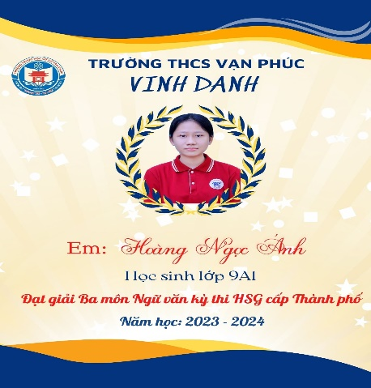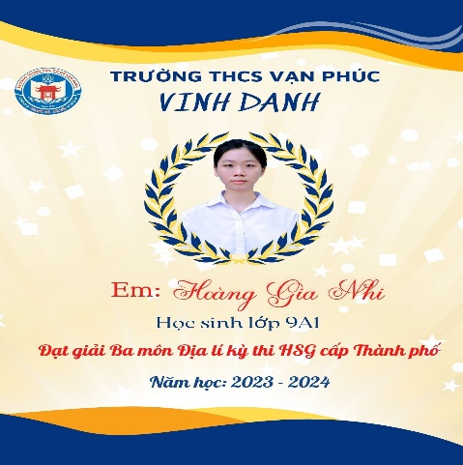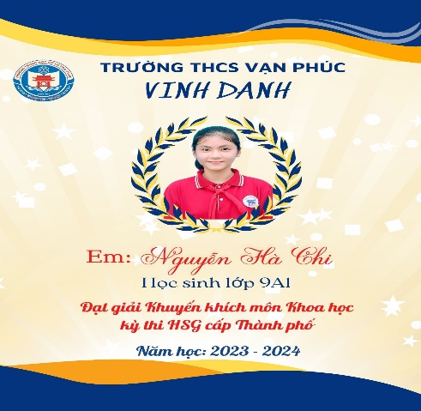
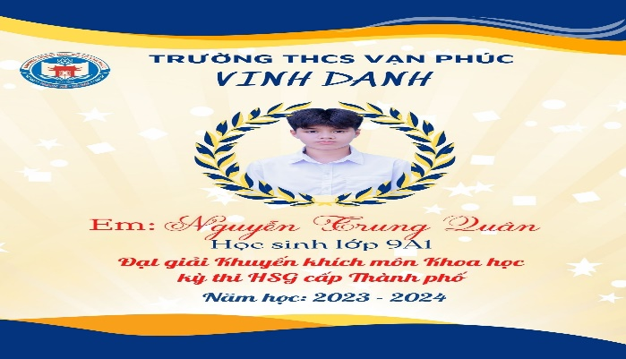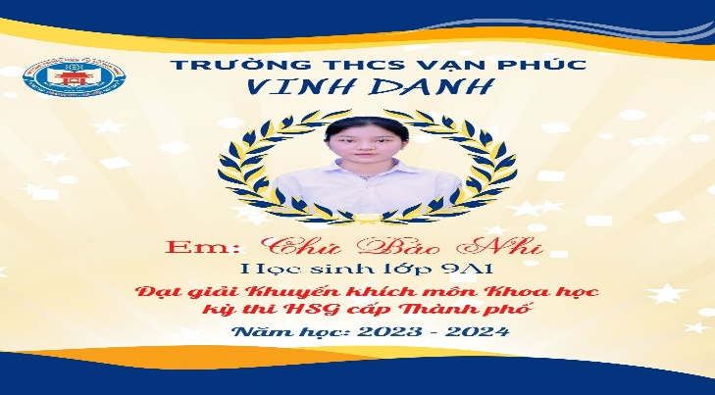
🥇🥇🥇Những giọt mồ hôi, những nỗ lực, sự quyết tâm và đặc biệt là sự hướng dẫn, dìu dắt của các thầy cô giáo dạy các đội tuyển đã được đáp lại bằng những trái ngọt ngày hôm nay❤️❤️. Đó thật sự là những món quà đặc biệt nhất, ý nghĩa nhất mà các bạn học sinh gửi tặng cha mẹ, thầy cô, gia đình và mái trường THCS Vạn Phúc thân yêu!🌷🌷🌷🌷🌷
🎉🎉🎉Chúc mừng thành tích xuất sắc của các em học sinh. Chúc các em học sinh lớp 9 sẽ tiếp tục đạt nhiều thành tích xuất sắc hơn nữa trong những kỳ thi quan trọng sắp tới🍀🍀🍀

